SISTEM INFORMASI MANAJEMEN ARSIP SURAT
KECAMATAN JAKEN KABUPATEN PATI

ARTIKEL

Oleh :
AFIFAH NUR HAWA
NIM. 140117A004

PROGRAM STUDI TEKNIK INFORMATIKA
FAKULTAS KOMPUTER DAN PENDIDIKAN
UNIVERSITAS NGUDI WALUYO
UNGARAN
2021

SISTEM INFORMASI MANAJEMEN ARSIP SURAT
KECAMATAN JAKEN KABUPATEN PATI

Afifah Nur Hawa¹ Abdul Rohman²
Program Studi S1 Teknik Informatika, Fakultas Komputer dan Pendidikan
Universitas Ngudi Waluyo Ungaran
Email : afifahnoerhawa152@gmail.com

ABSTRAK

Latar Belakang : Setiap hal yang menyangkut kegiatan organisasi yang bersifat resmi selalu diwujudkan dalam bentuk surat. Kantor Kecamatan Jaken merupakan instansi pemerintah yang bertugas untuk menjalankan kewenangan pemerintah. Dalam menjalankan tugasnya, kantor terlibat dalam surat menyurat. Bagian Kepegawaian dan Umum menangani pengarsipan surat masuk dan keluar di Kantor Kecamatan. Berdasarkan hasil pengamatan saat ini masih ada beberapa kendala dalam pengarsipan surat meliputi pencatatan surat masuk dan surat keluar dilakukan dengan cara manual, tidak semua surat terarsipkan dengan baik, pembuatan penindaklanjut tujuan disposisi dari kepala bagian ke bagian bersangkutan yang terkadang memakan banyak waktu, dan hilangnya surat. Oleh karena itu, kantor kecamatan membutuhkan “sistem informasi manajemen arsip surat” yang dirancang agar dapat mengolah arsip surat secara cepat, akurat dan rinci dalam penyimpanan dan pencarian dokumen yang dibutuhkan. Sehingga dapat mempercepat tahapan proses pekerjaan selanjutnya.
Metode : Metode dalam pengumpulan data penelitian adalah observasi, wawancara serta menggunakan jenis penelitian kualitatatif. Fokus dan instrumen penelitian dilakukan pada salah satu staff kepegawaian untuk mendapatkan informasi secara benar dan terpercaya.
Hasil : Berdasarkan Hasil dari Sistem Informasi tersebut berjalan dengan baik dengan pengujian yang dilakukan dengan rentang nilai 100% blackbox, dan kuesioner 96% bahwa kesimpulannya sistem sudah sangat layak digunakan.
Simpulan : Perancangan ini berupa sistem informasi arsip berbasis web yang dapat mengelola pencatatan surat masuk, surat keluar, pencarian surat, dan penyimpanan arsip secara digital.

Kata kunci : pengarsipan, surat, arsip, kecamatan

INFORMATION SYSTEM MANAGEMENT LETTER ARCHIVES
SUB DISTRICT JAKEN DISTRICT PATI

ABSTRACT

Background: Everything related to official organizational activities is always manifested in the form of a letter. The Jaken District Office is a government agency in charge of exercising government authority. In carrying out its duties, the office is involved in the correspondence. The Civil Service and General Affairs Division handles the filing of incoming and outgoing mail at the District Office. Based on current observations there are still some obstacles in filing letters including recording incoming and outgoing letters manually, not all letters are archived properly, making a follow-up for disposition purposes from the head of the department to the relevant department which sometimes takes a lot of time and the loss of letters. Therefore, the sub-district office needed a “letter archive management information system” which was designed to be able to process letter files quickly, accurately, and in detail in storing and searching the required documents. So that it can speed up the stages of the next work process.
Methods: The methods of collecting research data are observation, interviews, and qualitative research. The focus and research instruments are carried out on one of the staffing staff to obtain correct and reliable information.
Result: Based on the results of the Information System is running well with the test conducted with a value range of 100% black box, and a questionnaire 96% that the conclusion of the system is very feasible to use.
Conclusion: This design is a web-based archive information system that can manage the recording of incoming mail, outgoing mail, mail search, and digital archive storage.

Keywords: archiving, letters, archives, district

PENDAHULUAN

Dewasa ini, untuk memenangkan persaingan dalam dunia bisnis, penerapan teknologi informasi dan komunikasi perlu digunakan sebagai sarana untuk memajukan dan mengembangkan organisasi. Teknologi telah menjadi referensi dalam kemajuan sebuah perusahaan. Karena melalui pemanfaatan teknologi maka pekerjaan di dalam perusahaan menjadi lebih mudah, efektif dan efisien. Perkembangan teknologi yang pesat membuat apa yang dilakukan setiap karyawan menjadi lebih praktis dan mudah. Sehingga produktivitas karyawan juga akan lebih tinggi. Karena akan semakin banyak aktivitas yang bisa dilakukan dengan mudah dan cepat.
Tak terkecuali juga kemajuan teknologi digital yang menciptakan hal baru yang tentunya mempermudah manusia misalnya koran digital, perpustakaan digital, serta dokumen atau arsip digital. Pemanfatan sistem informasi manajemen arsip sangat penting dalam kemajuan suatu instansi karena Pemerintah saat ini sangat mementingkan bidang kearsipan. Mengingat pentingnya arsip yang ada sebagai pilar pengelolaan dan pembangunan pemerintahan, serta memori kolektif dan jati diri bangsa, (identitas bangsa).
Plt. Kepala Arsip Nasional Republik Indonesia (ANRI) M. Taufik mengatakan, arsip itu menjadi aset penting dalam memelihara peradaban bangsa. Di era digital seperti ini, arsip dapat menjadi informasi yang dapat diakses kapan saja tidak mengenali ruang dan waktu. Oleh karena itu, strategi dan inovasi harus dilakukan untuk mengelola kearsipan di tingkat pusat dan daerah.
Perpaduan antara teknologi komputer dan telekomunikasi telah memicu terjadinya revolusi di bidang sistem informasi, dimana teknologi memegang peranan penting dalam meningkatkan produktivitas perusahaan. Komputer memainkan peran penting dalam menyiapkan dan memproses data untuk menghasilkan informasi yang akurat, tetapi tidak semua departemen pemerintah memanfaatkan sepenuhnya potensi komputer. Misalnya penyimpanan dan pengolahan data masih manual. Oleh karena itu, berbagai aplikasi dibutuhkan untuk lebih efisien dalam mengambil berbagai data yang dibutuhkan untuk menggantikan sistem manual sehingga meminimalisir terjadinya kesalahan.
Pencatatan dan pengolahan data penduduk merupakan suatu hal yang sangat penting dalam proses demografi penduduk. Pencatatan dan pengolahan data yang begitu banyak didalam kecamatan seringkali membuat terjadinya suatu kesalahan karena tidak adanya suatu sistem yang dapat mengontrol dan melindungi data. Begitu pula sistem pengarsipan data yang ada di kecamatan dimana pengarsipan masih dilakukan secara membukuan dan menggunakan alat tulis sebagai media pencatatan, pengolahan serta penyimpanan data atau dokumen masih dilakukan dalam bentuk map-map ataupun dengan beberapa kardus. Penyimpanan dan pengarsipan yang dilakukan secara konvensional tersebut sangat mudah sekali mengalami rentan kerusakan pada dokumen atau surat-suratnya. Sistem pengarsipan yang dilakukan dengan cara manual seperti itu sangatlah tidak efektif dan akan memakan waktu yang lama. Bahkan bisa juga terjadi suatu kesalahan atau kehilangan suatu data karena dilakukan secara manual dimana manusia bisa juga lupa atau kurang teliti untuk mengarsipkan data. Tidak hanya itu juga untuk penemuan balik arsip yang dilakukan dengan penulisan yang ada pada buku-buku besar membuat sulit dan membutuhan waktu yang lama untuk dicari atau ditemukan kembali. Tidak adanya pegawai yang mengelola arsip atau aprsiparis sehingga seringkali banyak pegawai yang melakukan menulisan arsip mendoble atau lupa bahwa arsip tadi sudah ditulis oleh pegawai lain.
Sehingga dari permasalahan yang didapat penulis maka perlu dikembangkan suatu “Sistem Informasi Manajement Arsip Surat (SIM A) Kecamatan” yang mampu memanajeman, mengatur dan pengelola arsip secara teratur dan meminimalisir hak akses pegawai dalam melakukan pengarsipan. Sehingga manfaat dari sistem informasi manajemen tercapai yaitu Fungsi dasar pengarsipan adalah untuk menyimpan file di tempat yang aman dan menyimpannya dengan cara yang memungkinkan arsip tertentu dapat ditemukan dengan cepat sehingga mampu mengetahui fungsi arsip yang terbuka maupun tertutup”.
RUMUSAN MASALAH
- Bagaimana merancang dan membuat Sistem Informasi Manajement Kearsipan yang mampu mengelola arsip kecamatan dengan baik dan efiensinya ?
- Seberapa besar tingkat kelayakan Sistem Informasi Manajement Kearsipan di Kecamatan ?

TUJUAN PENELITIAN
- Mengetahui hambatan – hambatan yang terjadi dalam pengelolan arsip serta memberikan suatu sistem yang dapat mempermudah dan mempercepat proses pengelolaan arsip.
- Memberikan alternatif media baru dan menggantikan proses penginputan arsip yang masih dilakukan secara manual.
- Untuk sistem penyimpanan file yang lebih mudah, lebih efektif dan efisien.
- Meningkatkan Sistem serta Kelayakan dalam penyimpanan kearsipan.

METODE PENELITIAN
Berdasarkan rumusan masalah dan tujuan penelitian, maka untuk metode pendekatan masalah, peneliti menggunakan metode penelitian kualitatif. Menurut Deddy Mulyana (2003) Dalam pengertian penelitian kualitatif, metode penelitian kualitatif tidak mengandalkan bukti yang didasarkan pada logika matematika, teori bilangan atau metode statistik.
Hal ini guna mendapatkan data dan informasi untuk menyelesaikan penelitian ini, penentuan tahapan penelitian harus mencerminkan relevansi dari fenomena yang terjadi di lapangan saat ini. Maka dari itu peneliti berfokus pada satu penelitian yakni “Aktivitas yang dilakukan dalam pengelolaan arsip surat masuk dan keluar”.
METODE PENGUMPULAN DATA
Pengumpulan data merupakan langkah yang sangat penting dalam penelitian. Teknik pengumpulan data dalam penelitian ini dilakukan dengan tiga cara yaitu (1) interview, (2) studi literatur dan (3) observasi.
- Interview
Ini adalah teknik pengumpulan data yang dilaksanakan melalui tanya jawab langsung dengan karyawan di bagian umum kepegawaian.
- Studi literatur
Penelitian kepustakaan merupakan metode pengumpulan data dengan mem
baca buku dan jurnal secara rutin sesuai dengan data yang dibutuhkan. Dalam penelitian ini penulis memilih studi pustaka atau studi pustaka dengan mengumpulkan referensi buku-buku yang berkaitan dengan pengelolaan arsip, khususnya surat dan terbitan berkala yang memiliki kemiripan dalam penerapannya
sedang berlangsung dan mencari tahu sistem apa saja yang perlu dibangun.
- Observasi
Observasi merupakan suatu teknologi pengumpulan data yang dapat langsung masuk ke TKP (Tempat Kejadia Peristiwa) untuk mengamati masalah, kejadian, perilaku, objek yang dilihat dan hal-hal lain yang diperlukan untuk mendukung penelitian yang sedang berlangsung secara sistematis. Penulis melakukan pengamatan secara langsung aktivitas pengarsipan di Kecamatan Jaken. Metode ini akan memberikan gambaran awal tentang pengelolaan surat yang saat ini digunakan di Instansi.

METODE PENGEMBANGAN PERANGKAT LUNAK
Untuk pengembangan sistem penelitian ini menggunakan model SDLC. System Development Life Cycle (SDLC) adalah Proses pembuatan dan modifikasi sistem, serta model dan metode yang digunakan untuk mengembangkan sistem. SDLC juga merupakan model yang digunakan untuk mengembangkan sistem perangkat lunak, termasuk tahapan-tahapan berikut perencanaan (planning), analisis (analysis), desain (design), implementasi (implementation), uji coba atau pengujian (testing) dan pengelolaan (maintenance). Model Waterfall adalah salah satu model SDLC digunakan dalam penelitian ini. Model air terjun atau model siklus hidup klasik (Classic Life Cicle) adalah model yang paling banyak digunakan dalam Software Enginnering atau rekayasa perangkat lunak (SE). Menurut Bassil (2012) dinamakan waterfall atau air terjun karena harus dilalui tahap demi tahap hingga tahapan sebelumnya telah diselesaikan dan dilanjutkan secara berurutan.
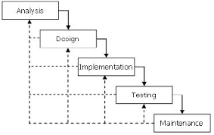
Gambar 1 Metode Waterfall menurut Bassil (2012)

HASIL PENELITIAN
Perancangan sistem informasi manajemen arsip surat kecamatan jaken kabupaten pati meliputi :
Data yang diperoleh peneliti adalah data dari wawancara, dan buku pengelolaan arsip kecamatan.
- Sistem Yang Sedang Berjalan
Berdasarkan penelitian dan analisis di seluruh lapangan, masih terdapat permasalahan pada sistem dan proses pelayanan administrasi. Kantor Kecamatan Jaken terlibat dalam komunikasi, termasuk pengelolaan arsip surat masuk dan surat keluar, penyimpanan, dan pengolahan dari penerimaan dan pembuatan. Karena banyaknya jumlah file selama bertahun-tahun, seringkali sulit untuk menemukan file. Sistem pengolahan yang berjalan pada arsip surat masuk dan surat keluar tidak terkoordinasi dengan baik karena peralatan yang diterapkan dan digunakan masih manual, sehingga terdapat file yang sulit ditemukan dan belum ada laporan atau agenda yang lengkap.:
Berikut flowchart sistem yang sedang berjalan:

- Surat masuk
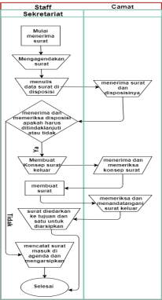
Gambar 2 Flowchart surat masuk
- Surat keluar
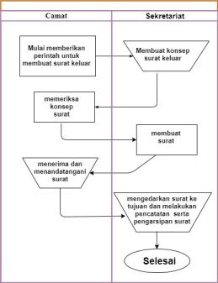
Gambar 3 Surat keluar

- Sistem yang diusulkan
Berdasarkan pemrosesan surat yang sedang berjalan di kantor Kecamatan Jaken, Pengelolaan arsip surat masuk dan surat keluar yang sudah berjalan tidak menggunakan sistem informasi komputer. Sistem saat ini memiliki beberapa kelemahan, diantaranya:
- Perlu waktu lama untuk memberikan informasi surat kepada pengguna biasa.
- Karena ketidakakuratan dalam penyimpanan file, saat surat dibutuhkan kembali, sulit bagi staf untuk mengambil ringkasan surat tersebut.
- Perkembangan laporan tersebut sangat lambat ditindaklanjuti oleh staf karena membutuhkan waktu yang lama untuk membuat laporan atau agenda.
Menanggapi masalah saat ini, peneliti mengusulkan sistem manajemen arsip surat yang dapat membantu menangani proses surat dengan cepat dan efektif. Sistem yang akan dikembangkan dapat mendukung fungsi-fungsi berikut:
- Buat akun sistem berdasarkan hak akses
- Login
- Menu tersebut mencakup pengelolaan surat masuk, pengelolaan surat keluar, disposisi, laporan atau agenda.
- Membuat dokumen arsip, seperti disposisi, surat keluar, laporan arsip surat.
- Simpan surat dalam bentuk pindaian dan tampilkan detail informasi surat masuk dan keluar.
- Dapat memulihkan arsip surat yang telah disimpan di database.
- Kode arsip dan manajemen data pengguna
- Proses penanganan surat masuk dan keluar adalah secara ringkas dapat dijelaskan atau digambarkan dengan rekomendasi adalah sebagai berikut :
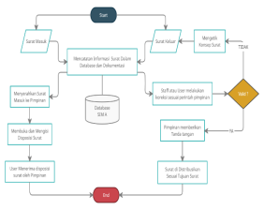
Gambar 4 Rekomendasi sistem
Pembentukan sistem informasi untuk mengelola surat masuk dan surat keluar memerlukan tiga proses dalam analisis kebutuhan sistem, yaitu analisis kebutuhan proses, persyaratan masukan, persyaratan keluaran, dan persyaratan antarmuka. Delapan proses yang diperlukan dalam sistem informasi manajemen arsip surat yaitu, proses login, manajemen surat masuk dan keluar, manajemen pemrosesan surat, manajemen kode atau klasifikasi, manajemen instansi, manajemen kumpulan data, dan manajemen data pengguna.
- Flowchart sistem
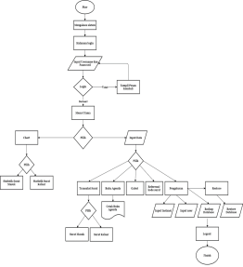
Gambar 5 Flowchart Sistem
- Data Flow Diagram (DFD)
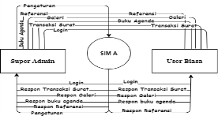
Gambar 6 DFD level 0
- Unified Modeling Languange (UML)
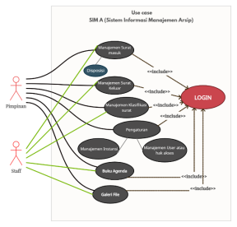
Gambar 7 Unified Modeling Languange
- Entity Relationship Diagram (ERD)
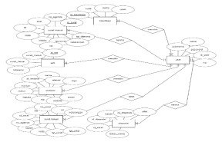
Gambar 8 Entity Relationship Diagram

PERANCANGAN WEBSITE
Tahap perancangan website “Sistem Informasi Manajemen Arsip Surat Kecamatan Jaken Kabupaten Pati” sebagai berikut:
- Halaman Home
Halaman ini terdiri dari beberapa menu diantaranya Home, About, Contact, Sign In. Tampilan halaman home muncul saat pengguna mengakses sistem informasi manajemen arsip sebelum masuk pada menu Login. Halaman ini berisi tentang Fungsi atau Tujuan dari pembuatan Sistem Informasi ini.

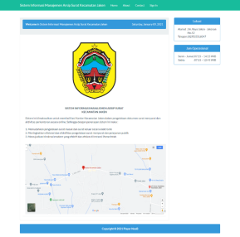
Gambar 9 halaman dashboard
- Halaman Login Admin
Pada tampilan halaman login atau sign in, terdapat sistem informasi manajemen surat yang berisi nama pengguna dan sandi, yang digunakan untuk login atau mengakses entri sistem. Saat menyalakan sistem untuk pertama kalinya, dapat melihat semua halaman di atas. Setelah pengguna berhasil login, halaman login dashboard akan ditampilkan. Dibawah merupakan halaman login.
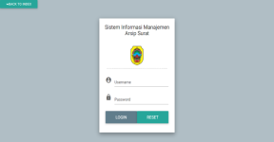

Gambar 10 Halaman Login Admin
- Halaman Dashboard
Tampilan halaman Dashboard dapat dilihat pada gambar dibawah ini.

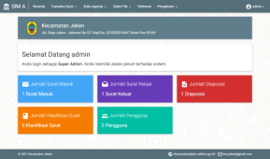
Gambar 11 Halaman Dashboard
- Halaman Surat Masuk
Berikut halaman surat masuk yang dapat digunakan staff menginput, mengubah maupun menghapus surat.
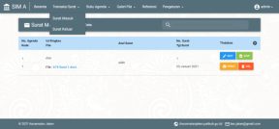
Gambar 12 Halaman Surat Masuk
- Halaman Disposisi
Berikut halaman disposisi yang dapat digunakan camat untuk melakukan tindak lanjut pada surat melalui perintah dispossisi.
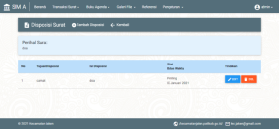
Gambar 13 Halaman Disposisi
- Halaman Surat Keluar
Berikut halaman surat keluar yang dapat digunakan staff menginput, mengubah maupun menghapus surat.

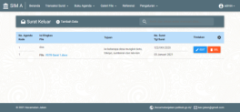
Gambar 14 Halaman Surat Keluar
- Halaman Buku Agenda dan Galeri
Halaman agenda memuat tentang agenda atau laporan surat yang diinputkan oleh staff. Begitu juga galeri file untuk melihat file yang sudah diinputkan staff.
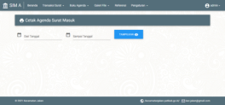
Gambar 15 Halaman Buku Agenda
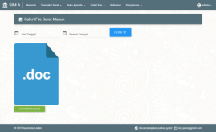
Gambar 16 Halaman Galeri
- Halaman Kode Surat
Halaman ini digunakan untuk mengelola kode surat untuk pengelelolan arsip surat.
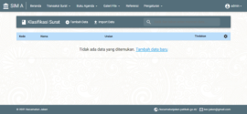
Gambar 17 Halaman Kode Surat
- Halaman Pengaturan
Halaman ini digunakan admin untuk mengatur instansi, hak akses, backup dan restore sistem.
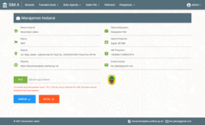

Gambar 18 Halaman Pengaturan Instansi
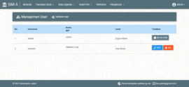
Gambar 19 Halaman Pengaturan Hak akses
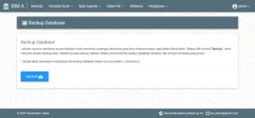
Gambar 20 Halaman Pengaturan Backup
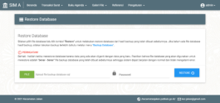
Gambar 21 Halaman Pengaturan Restore

PENGUJIAN TESTING
Tes pengujian dilakukan penulis melalui survei kuesioner atau wawancara dan tes kotak hitam.
- Kuesioner atau angket
Dilakukan pada 2 sampel yaitu staff umum kepegawaian dan camat atau pimpinan. Berikut hasil yang didapatkan setelah kuesioner diberikan.

Tabel 1 Hasil tes
Sistem penilaian | Pecahan | Kuantitas | Pecahan x Kuantitas
Sangat baik (SB) | 5 | 8 | 40
Baik (B) | 4 | 2 | 8
Netral (N) | 3 | 0 | 0
Tidak baik (TB) | 2 | 0 | 0
Parah (P) | 1 | 0 | 0
nilai total |  |  | 48
Max |  |  | 50

Nilai maksimum diperoleh dari nilai terbesar yaitu 5 kali 5 pertanyaan dikalikan 2 orang yang diwawancarai pengelola surat, yaitu Camat sebagai pemimpin dan staf umum sebagai pengelola surat.
Persentase : $\frac{nilai total}{nilai maksilal}$ x 100% =
$\frac{48}{ 50}$ x 100% = 96%
Sehingga didapatkan hasil persentase kuisioner atau angket yang dilakukan sebesar 96%. Jadi dapat disimpulkan bahwa pengujian yang dilakukan dalam bentuk agket atau kuesioner tersebut dapat dikatakan bahwa sistem sangat layak.
- Wawancara
Tes dilakukan dengan cara mewawancarai satu atau lebih pengguna, Subjek wawancara adalah dua orang staf Kantor Kecamatan Jaken, yaitu Kepala Kasubag dan Pimpinan atau camat.
Tabel 2 Hasil wawancara
No. | Narasumber | Mudah  Dipahami | Kesesuaian | Kemanfaatan
1. | Pimpinan (Camat)
2. | Kepala Sub Bagian (Kasubag) Umum  Kepegawaian
Menurut wawancara sistem mudah digunakan, proses manajemen surat dalam sistem yang dibangun konsisten dengan proses yang berjalan di kantor dan itu membawa manfaat bagi personel yang mengelola surat.
- Blackbox
Dalam pengujian ini terdapat skenanio dan hasil yang meliputi beberapa pengujian, antara lain:
Tabel 3 Hasil black box
No | Rencanakan | Hasil diinginkan | Kesimpulan
1. | Form login (masuk dengan benar dan salah) | Menampilkan form login dan pesan salah | Berhasil
2. | Form surat masuk (mengedit, ubah, hapus dan print ) | Dapat melakukan ubah, hapus, edit dan print surat masuk | Berhasil
3. | Form disposisi (mengedit, ubah, hapus dan print ) | Dapat melakukan ubah, hapus, edit dan print disposisi | Berhasil
4. | Form surat ke  luar (mengedit, ubah, hapus dan print ) | Dapat melakukan ubah, hapus, edit dan print surat keluar | Berhasil
5. | Form Buku agenda dan galeri | Menamplkan agenda dan galeri sesuai input tanggal | Berhasil
6. | Form kode surat (mengedit, ubah, hapus dan print ) | Dapat melakukan ubah, hapus, edit dan print | Berhasil
7. | Pengaturan (instansi, hak akses, backup, dan restore) | Dapat melakukan ubah, hapus, edit dan print pengaturan | Berhasil

Berdasarkan tujuh skenario yang dibuat penulis dengan tingkat keberhasilan pengujian Setiap rencana 100%, dan kemudian hasil tes blackbox dapat Kesimpulannya adalah sistem dapat beroperasi secara normal Berdasarkan persentase keberhasilan 100%.

KELAYAKAN SISTEM
Berdasarkan pengujian sebelumnya dapat ditarik kesimpulan bahwa dari pengujian blackbox maupun wawancara atau angket sistem informasi manajemen arsip surat tersebut sudah layak dan berjalan dengan baik sesuai dengan aktivitas yang dilakukan dalam pengelolaan arsip surat

PENUTUP
Kesimpulan
Berdasarkan pembahasan tentang sistem informasi manajemen arsip di Kantor Kecamatan Jaken diambil kesimpulan sebagai berikut :
      - Sistem berjalan dengan baik dengan pengujian yang telah dilakukan dengan rentang nilai 100% dan 96% pada black box dan kuesioner.
      - Dokumen tertata rapi dengan waktu yang efektif.
      - Dengan sistem ini, ini dapat membantu alur kerja untuk menemukan file yang diperlukan dengan cepat dan terperinci pada satu waktu.
      - Dokumen disimpan dengan aman.
      - Dalam sistem informasi, sistem sudah terkomputerisasi dan terintegrasi, sehingga file kertas tidak dapat dikirim lagi ke pimpinan karena pimpinan dan personel terkait sudah dapat menggunakan sistem tersebut
Saran
- Dapat dikembangkan agar pihak terkait dapat secara efektif melakukan proses pengarsipan dokumen sendiri.
- Setelah implementasi yang benar, perlu dilakukan evaluasi secara berkala apakah suatu sistem baru dapat dikembangkan sehingga cacat pada sistem dapat diatasi dan pengembangan tersebut terus berlanjut sesuai dengan perkembangan teknologi yang pesat...
DAFTAR PUSTAKA
Admin. (2020). Rakornas Pengawasan Kearsipan 2020, Kearsipan Harus Mengikuti Perkembangan Teknologi. https://dpkd.kaltimprov.go.id/2020/02/26/rakornas-pengawasan-kearsipan-2020-kearsipan-harus-mengikuti-perkembangan-teknologi/
Arifudin, A. (2015). Pengelolaan Arsip Untuk Mendukung Kelancaran Administrasi Di Fakultas Ilmu Pendidikan Universitas Negeri Semarang (Doctoral dissertation, Universitas Negeri Semarang).
Dr. Kusnendi, M.S. Modul 1 Konsep Dasar Sistem Informasi. http://repository.ut.ac.id/4069/1/PKOP4422-M1.pdf.
Drs. Banu Prabowo, M.Si. Modul 1 Ruang Lingkup Penelitian Kearsipan. http://repository.ut.ac.id/4156/1/ASIP4427-M1.pdf.
Endrunagri. (2013). Tata Kelola Administrasi dan Manajemen Kearsipan. https://endrunagari.wordpress.com/2013/06/08/tata-kelola-administrasi-dan-manajemen-kearsipan/.
Kompasina. (2020). Pengertian Sistem Informasi Menurut Ahli. https://www.kompasiana.com/inigift/5e100c96d541df0680769792/pengertian-sistem-informasi-menurut-ahli.
Kurniawan, Aris. (2020). Pengertian Sistem Informasi. https://www.gurupendidikan.co.id/pengertian-sistem-informasi/#ftoc-heading-17.
Kurniawan,aris. (2020). Pengertian sistem informasi. https://www.gurupendidikan.co.id/pengertian-sistem-informasi/. Diakses pada 10 september 2020.
Lestari, R. (2016). Rancang Bangun Sistem Informasi Manajemen Kearsipan pada Badan Perizinan Terpadu dan Penanaman Modal Kota Makassar (Doctoral dissertation, Universitas Islam Negeri Alauddin Makassar).
Mahmudah, Sintia, Lisda Widiastuti, and Siti Ernawati. "Sistem Informasi Manajemen Pengarsipan Surat Masuk Dan Surat Keluar (Studi Kasus: Ma Darul Ihya Bogor)." J. MEDIA Inform. BUDIDARMA 3.3 (2019): 225-231.
POLAT, Zeynel Abidin; ALKAN, Mehmet. Design and implementation of a LADM-based external archive data model for land registry and cadastre transactions in Turkey: A case study of municipality. Land use policy, 2018, 77: 249-266.
Saturadar. (2019). Pengertian arsip. https://www.saturadar.com/2019/09/Pengertian-Arsip.html. Diakses pada 14 september 2020.
Seputar, pengetahuan. (2017). 13 Pengertian Arsip Menurut Para Ahli Terlengkap. https://www.seputarpengetahuan.co.id/2017/12/pengertian-arsip-menurut-para-ahli.html.
Suprayitno. Universal Declaration on Archives. http://arsiparis.blogspot.com/2011/01/universal-declaration-on-archives.html.
Three, mistir. Pengertian Sistem Informasi Menurut Para Ahli. https://www.academia.edu/19604665/Pengertian_Sistem_Informasi_Menurut_Para_Ahli.
Unpad. Kajian Ilmu Arsip. https://kearsipan.unpad.ac.id/kajian-ilmu-arsip/.

